Освоение образовательных технологий и методических разработок в обучении и воспитании детей с тяжелыми нарушениями здоровья.
Из опыта работы Ивановой Е.А.

Специальная коррекционная школа VIII вида обеспечивает специальное образование для детей с интеллектуальным недоразвитием. Обучение в этой школе не является цензовым, имея качественно иное содержание. Основное внимание уделяется социальной адаптации и профессионально-трудовой подготовке при освоении учениками доступного им объема содержания образования по общеобразовательным предметам.
В случае если ребенок не в состоянии посещать специальное (коррекционное) образовательное учреждение, организуется его обучение в домашних условиях. Организация такого обучения определяется постановлением Правительства Российской Федерации «Об утверждении порядка воспитания и обучения детей-инвалидов на дому и в негосударственных образовательных учреждениях» от 18 июля 1996 г. №861.
Право на обучение в домашних условиях получают дети, заболевания или отклонения в развитии у которых соответствуют указанным в установленном Министерством здравоохранения РФ специальном перечне. Основанием для организации надомного обучения является медицинское заключение лечебно-профилактического учреждения.
Надомное обучение - это один из вариантов индивидуального обучения для тех, детей, которые, не могут посещать школу по состоянию здоровья и по причине отсутствия в школе условий для их обучения. Дети с тяжёлыми и множественными нарушениями развития не могут обучаться по программам школ VIII вида, допущенных Министерством образования (ни под редакцией В.В. Воронковой, ни под редакцией И.М. Бгажноковой).
Каждый учитель надомного обучения отбирает содержание образования, подбирает адекватные методы обучения, адаптирует имеющиеся программы и на этой основе разрабатывает индивидуальное планирование, соответствующее возрасту ребёнка, уровню его развития, интеллектуальным и физическим возможностям.
Учитель надомного обучения приобретает у воспитанника статус близкого человека. Система «учитель - ученик» становится доминирующей в жизни ребенка. Ее значение для развития личности состоит в том, что она впервые и по-настоящему включает детей в отношения «ребенок - общество», так как учитель воплощает в своей деятельности требования общества. Активная социализация ребенка также происходит через деятельность учителя.
Поэтому учителю надомного обучения необходимо так организовать учебный процесс, чтобы ученик в силу своих психических и физических возможностей смог адаптироваться в обществе. Оторванность от общества при надомном обучении школьников необходимо компенсировать, поэтому необходим поиск нового подхода к организации обучения и воспитания таких детей, который позволял бы создавать в процессе обучения оптимальные условия для развития и саморазвития потенциальных возможностей ученика-надомника.
В ГБОУ Учалинская специальная (коррекционная) общеобразовательная школа-интернат №8 VIII вида я работаю с 2004 года. За период работы мне уже приходилось работать с детьми, обучающимися на дому. Третий год я работаю только с данными детьми. Диагнозы у всех воспитанников разные.
Далее будут рассмотрены результаты коррекционной работы с воспитанницей Б.А., ученицей 2класса со сложной структурой нарушения в условиях надомного обучения.

На момент нашей первой встречи А. было 8 лет. Анализ медицинской документации и результаты беседы с родителями позволили выяснить поставленный А. диагноз и собрать анамнез.
У А. органическое поражение ЦНС; спастический тетрапарез; частичная атрофия зрительных нервов; расходящееся косоглазие; системное недоразвитие речи тяжелой степени у ребенка с выраженным нарушением интеллектуального развития.
Двигательная сфера. В неврологическом статусе наблюдается нарушение мышечного тонуса, двигательная активность резко снижена. Голову держит плохо, может поворачивать ее в какую-либо сторону при не продолжительном прослеживании за игрушкой, самостоятельно не сидит (только с опорой и в коляске). Принимаемая поза носит вынужденный характер. А. не способна самостоятельно передвигаться. Может совершать движения ногами в виде постукивания, поднимания.
Наблюдается выраженное нарушение мелкой моторики, движения кисти и пальцев рук значительно ограничены. Пальцы приведены к ладони, отсутствует захват предметов, наблюдаются трудности их удержания. Руки согнуты в локтях. Ведущая рука не сформирована. Не развита зрительно-моторная координация.
Навыки самообслуживания отсутствуют.
Особенности эмоционально-личностной сферы и поведения характеризуются в целом преобладанием положительных эмоций, спокойно реагирует на новые раздражители.
С Б.А. возможно установить эмоциональный контакт, вызвать улыбку и оживление. Общение с членами семьи заключается в том, что А. эмоционально-положительно реагируют на мать, на появление сестры, особенно после относительно продолжительного отсутствия. Незнакомых взрослых встречают с настороженностью.
Характеристика уровня психоречевого развития Б.А.
Познавательное развитие характеризуется активностью, интереса к окружающему, который возрастает при привлечении внимания к игрушкам или предметам.
Характеристика сенсорной сферы: Фиксация взора на предметах и игрушках выражена слабо. Прослеживание движущегося предмета фрагментарно, быстро теряют его из вида. Обращенную речь понимает.
Характеристика голосовой активности: спонтанно издает недифференцированные звуки, наблюдается произношение отдельных слов.
Отмечается спастичноть мышц губ, языка, щек. Наблюдается повышенная саливация. Голос тихий, слабый.
На основании данных обследования Екатериной Анатольевной была разработана программа индивидуальной коррекционной работы с Б.А.
Содержание и организация коррекционной работы.
Один раз в неделю с А. проводит занятие школьный психолог и логопед.
Основными направлениями коррекционно-педагогической работы учителя:
1. Формирование мотивационного компонента деятельности.
2. Развитие эмоциональных реакций.
3. Развитие зрительно-моторной координации и слухового внимания и восприятия.
4. Развитие движений рук, нормализация положения кисти и пальцев, необходимая для формирования зрительно-моторной координации и действий с предметами.
5. Формирование манипулятивной функции.
6. Нормализация состояния и функционирования органов артикуляции посредствам дифференцированного массажа, артикуляционной гимнастики: нормализация тонуса мышц и моторики артикуляционного аппарата.
7. Формирование понимания обращенной речи.
8. Развитие подготовительных этапов формирования активной речи: стимуляция голосовых реакций, вызывание звуков, произнесение лепетных или простых общеупотребительных слов.
Занятия проводятся 4 раза в неделю, преимущественно в первой половине дня. Общая продолжительность занятия колеблется в зависимости от состояния воспитанницы и составляет от 1ч.15 минут до 1ч. 45 минут.
Во время занятия А. располагаются на диване, либо за столом, сидя в кресле: подобранная поза фиксируется подушками и специальными валиками.
Работа с родителями
На начальном этапе общения с учителем поведение мамы было несколько настороженным и тревожным по отношению к педагогу.
Мама постоянно присутствовала на занятиях. Первое время это присутствие являлось пассивным наблюдением. Затем она начала активно включаться в процесс коррекционной работы в виде реализации отдельных элементов занятия (массаж рук, обучение простым предметным действиям и т.д.).
По результатам каждого занятия с мамой организовывалась беседа, направленная на анализ отмеченной на данном этапе положительной динамики.
Развитие предметно-манипулятивной деятельности воспитанницы: формирование умения удерживать предмет в руке, совместное выполнение предметных действий (перекладывание, вкладывание и т.д. разных по величине предметов).
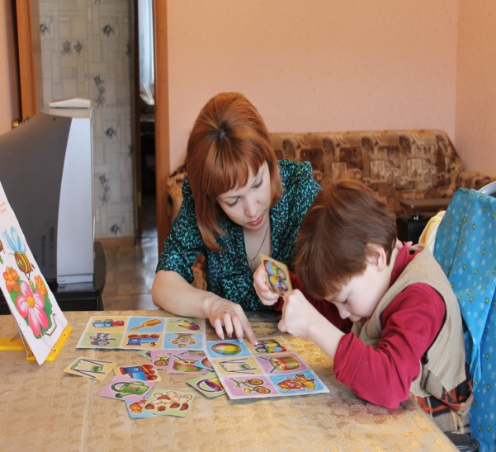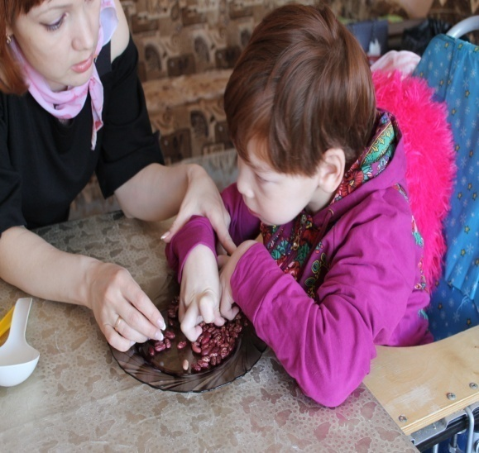

-Игра с пирамидкой, «стаканчиками», перекладывание предметов.
-Игра с куклой (мишкой или другой подобной игрушкой): учить здороваться, кормить, выполнять с ней движения («сядь», «стой», «ляг»), укачивать куклу, катать машину.
-Поглаживание разнофактурной поверхности (жесткой, шершавой, мягкой, ворсистой и т.д.).
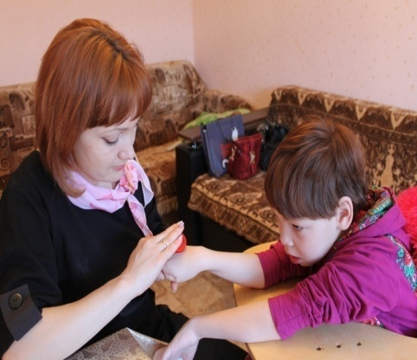
- Виды арт-терапии: песочная терапия, игры с водой, сказкотерапия, видео и аудиотерапия, маскотерапия и т.д. Стимуляция у детей собственных речевых звуков, слогов и лепетных слов. Выполнение артикуляционных упражнений.
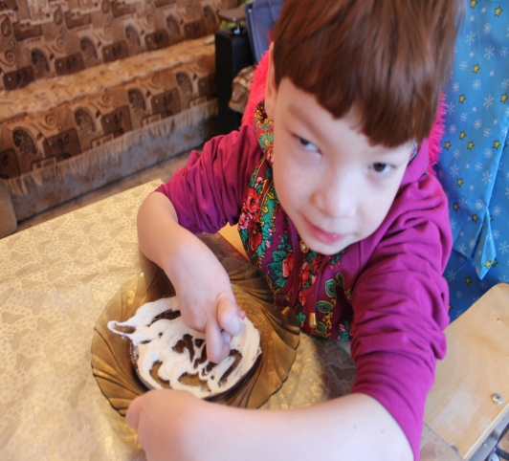
Учить прислушиваться к звукам речи, дифференцировать различные звуки, понимать свое имя и т.д.
За 3 года, проводимой с воспитанницей коррекционной работы выявлена следующая умеренная положительная динамика, которая была отмечена как учителем и психологом, так и родителями:
- А. достаточно быстро адаптировались к занятиям, эмоционально положительно реагирует на мой приход.
- Значительно возросла познавательная активность и мотивация к выполняемым на занятиях действиям: более длительно рассматривает предлагаемые предметы, иллюстрации в книгах и игрушки, во время прогулок более активно, рассматривает природу, машины, людей и т.д.
-Начали появляться попытки захвата и удержания предмета.
-Значительно увеличилась длительность зрительного сосредоточения на предмете и прослеживания за ним при его перемещении.
-Отмечено уменьшение проявления спастичности в артикуляционной мускулатуре.
-Следует отметить, что речевая активность А. стала значительно больше, но у нее она характеризуется большей произвольностью. Произнесение слов стало более напевным, повысился словарный запас.
-Увеличилась сила и звонкость голоса.
Таким образом, организация коррекционно-педагогической работы с детьми с выраженной комплексной патологией в условиях надомного обучения способствует максимальному вовлечению в процесс реабилитации семьи и максимальной реализации индивидуальной системы работы, что способствует появлению динамики в развитии даже у детей с выраженной и сложной структурой дефекта.
Библиографический список:
1. Архипова Е.Ф. Коррекционная работа с детьми с церебральным параличом (доречевой период). - М.: Просвещение, 1989 – 79с.
2. Шматко Н.Д., Головчиц Л.А., Стребелева Е.А. Подходы к модернизации системы дошкольного образования детей с ограниченными возможностями здоровья //Дефектология, 2009. - № 1. С. 19-23.
Головчиц Л.А. Вариативные формы дошкольного образования детей с комплексными нарушениями развития// Воспитание и обучение детей с нарушениями развития. - 2010. -№ 1.С. 10-17.

